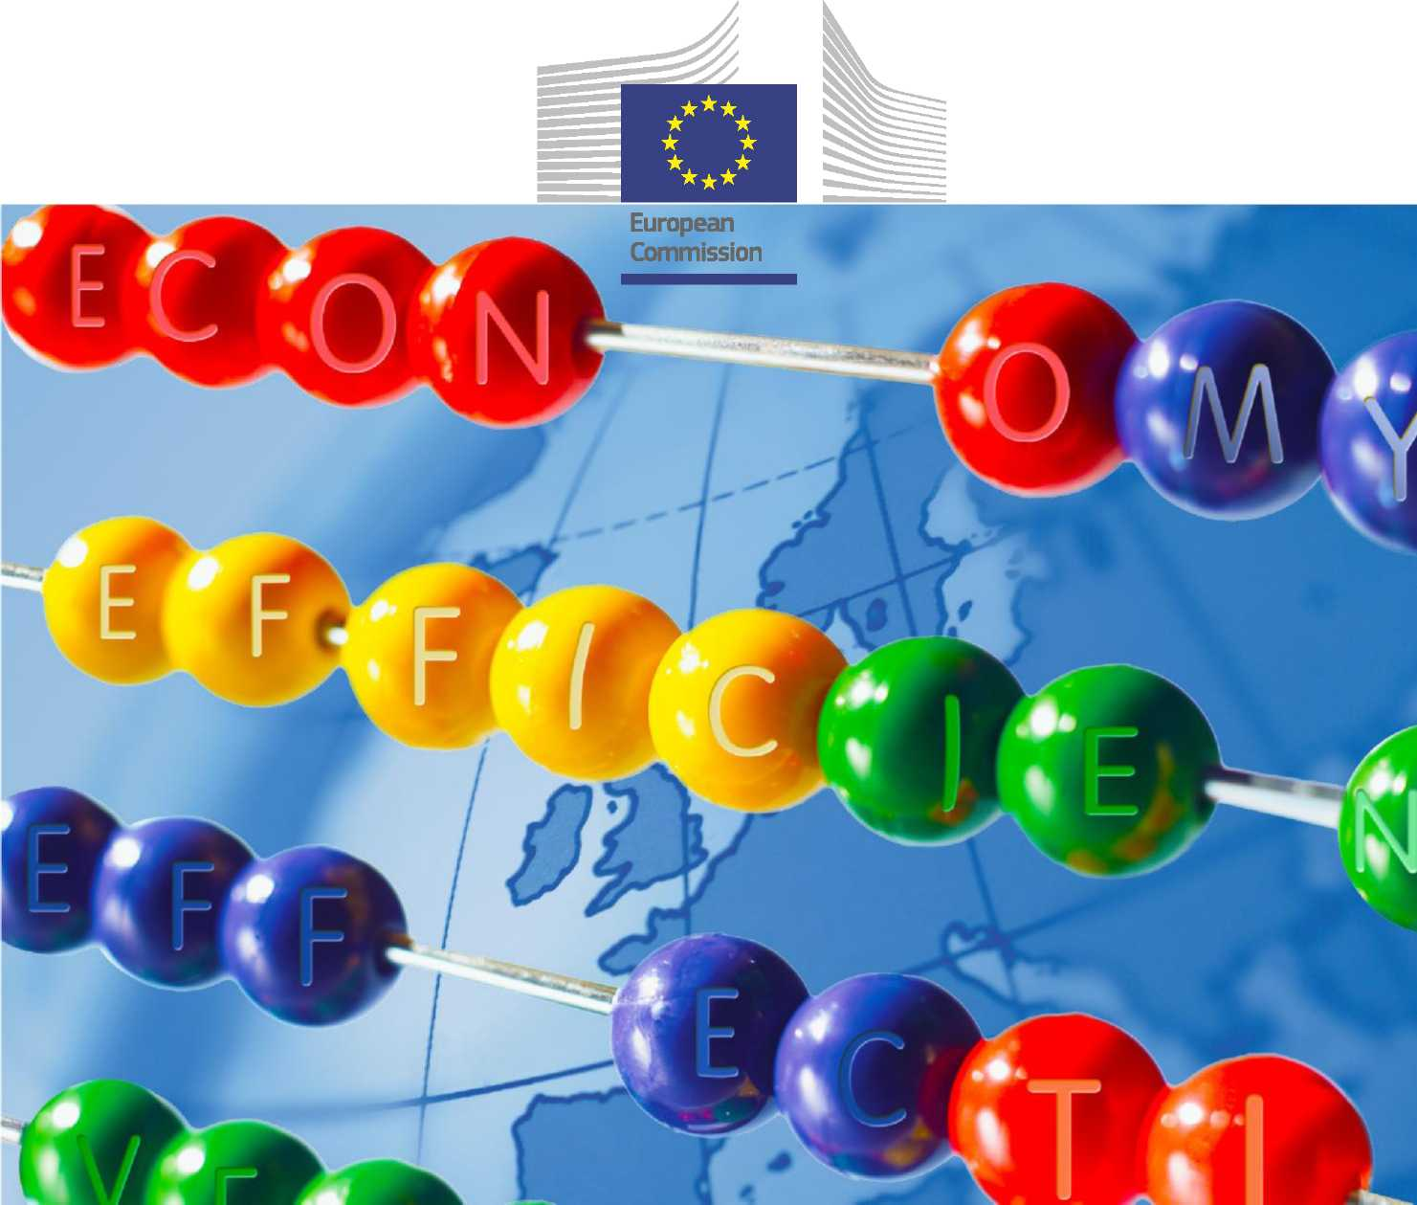

Системы внутреннего государственного контроля в Европейском союзе

Наглядное разъяснение важнейших элементов внутреннего контроля

Дискуссионный документ № 8

Внутренний государственный контроль

Подход, принятый в ЕС

№ 2017-1

**Наглядное разъяснение важнейших элементов внутреннего контроля**

Цель настоящего документа – рассмотреть, как можно заручиться эффективной поддержкой со стороны высших руководителей организаций государственного сектора во внедрении и постоянном укреплении систем внутреннего государственного контроля, относящихся к сфере их компетенции.

В документе демонстрируется вклад систем внутреннего государственного контроля (ВГК) в реализацию основных принципов добросовестного государственного управления, в частности, подотчетности, добросовестности и прозрачности, а также подчеркивается важность продвижения внутреннего контроля как системы, призванной способствовать повышению эффективности деятельности организаций государственного сектора.

Документ может быть рекомендован к прочтению всем руководителям высшего звена ...

Информация и точки зрения, представленные в настоящем документе, принадлежат неофициально организованной Рабочей группе по вопросам внутреннего государственного контроля и не обязательно отражают официальное мнение Европейского союза. Ни учреждения и органы Евросоюза, ни любые лица, действующие от их лица, не могут быть привлечены к ответственности за возможное использование информации, содержащейся в настоящем документе.

Содержание

1. ВВЕДЕНИЕ 4
2. ОСНОВНЫЕ КОНЦЕПЦИИ 5
3. ДОПОЛНИТЕЛЬНАЯ ЦЕННОСТЬ ВНУТРЕННЕГО КОНТРОЛЯ 6
4. ПОДОТЧЕТНОСТЬ КАК ФАКТОР ПОВЫШЕНИЯ ЭФФЕКТИВНОСТИ 7
5. ДОБРОСОВЕСТНОСТЬ И ПРОЗРАЧНОСТЬ 9
6. ОГРАНИЧЕНИЯ ВНУТРЕННЕГО КОНТРОЛЯ 9
7. ТЕМЫ ДЛЯ ОБСУЖДЕНИЯ 10

1. Введение

Последние тенденции экономического и технологического развития повлияли на то, как воспринимается государственный сектор, и на представление о том, как он должен функционировать. При этом очевидно, что происходящие быстрые перемены и факторы неопределенности в мире продолжают влиять на запрос, предъявляемый обществом к органам государственного управления.

Несмотря на рост общественных ожиданий в отношении увеличения объема, повышения качества и удешевления государственных услуг, национальные администрации сталкиваются с сокращением ресурсов и бюджетными ограничениями. Отсюда вытекает, что систематический и упорядоченный внутренний контроль в органах государственного управления имеет фундаментальное значение и остро необходим.

В документе «Принципы внутреннего государственного контроля»,[1] который был одобрен сетью по вопросам ВГК в 2015 году, утверждается: «Эффективный внутренний государственный контроль – один из центральных элементов рационального финансового и нефинансового менеджмента как национальных средств, так и средств ЕС. В периоды существенного давления на государственную политику и государственные финансы внутренний контроль призван обеспечивать, чтобы государства-члены ЕС добивались максимально эффективного использования ресурсов и действовали при этом законным, надлежащим, этичным образом с осознанием финансовой ответственности. Рациональный внутренний государственный контроль – это дело и ответственность государств-членов. Он отвечает как национальным, так и коллективным интересам».

Далее в документе излагаются следующие восемь принципов ВГК:

1. Добросовестное государственное управление в интересах общества представляет собой контекст, предназначение и движущую силу ВГК.
2. ВГК сосредоточен на вопросах эффективности деятельности.
3. ВГК основывается на принципах Комитета организаций-спонсоров комиссии Тредвея (COSO) и Международной организации высших органов финансового контроля (ИНТОСАИ/INTOSAI).
4. В основе ВГК лежит «треугольник» ответственности.
5. ВГК организуется в соответствии с моделью «трех линий защиты».
6. ВГК требует создания функционально независимой функции внутреннего аудита.
7. Обеспечивается гармонизация ВГК на надлежащем уровне.
8. В ВГК принят подход, предусматривающий непрерывное совершенствование.

Во всех государствах-членах ЕС системы ВГК структурированы и функционируют в соответствии с применимыми общими правовыми и управленческими механизмами, созданными каждым из основных участников – правительством, парламентом и высшим органом финансового контроля, а также в соответствии с механизмами взаимодействия между этими участниками процесса.

Концепция внутреннего контроля по-разному понимается в разных странах ЕС-28, и, вполне возможно, даже внутри каждой страны в зависимости от вида организаций государственного сектора. В действительности, есть вероятность, что далеко не все представители высшего руководства полностью понимают технические детали внутреннего контроля.

Высшее руководство отвечает за эффективность деятельности организации и за установление систем внутреннего контроля для достижения целей организации. Поэтому важно, чтобы руководители понимали свои обязанности в отношении внутреннего контроля и видели, «что он им дает». Иначе они могут осознавать полезность системы ВГК только тогда, когда сталкиваются с проблемами в достижении поставленных целей или когда задаются вопросом «Что пошло не так?»

На практике вследствие того, что на них возложено множество разнообразных сложных задач, руководители органов государственного управления порой не уделяют достаточного внимания системе внутреннего контроля. Другая причина этого, возможно, состоит в том, что внутренний контроль слишком нематериален, что приводит к недостаточному пониманию его концепции, ключевых элементов и точной роли всех управляющих и других действующих лиц. Кроме того, функционирование систем внутреннего контроля не создает видимых, непосредственных и количественно выраженных результатов, о которых можно отрапортовать как о «достижениях».

Настоящий документ призван объяснить простым языком важность внутреннего контроля в системе государственного управления, а также рассказать, почему и каким образом осуществление внутреннего контроля способствует претворению в жизнь трех из важнейших и наиболее заметных компонентов качественного государственного управления – подотчетности, добросовестности и прозрачности.

2. Основные концепции

Мы полагаем, что нижеперечисленные основные концепции представляют собой ключевые идеи и тонкости, способствующие пониманию принципов и теорий, применимых к внутреннему контролю и управлению в государственном секторе. В частности, мы используем эти основные понятия для заострения внимания на важности внутреннего контроля в государственных организациях с учетом того, что все они работают с государственными средствами и соответственно несут особую ответственность перед гражданами.

Принимая во внимание что на всю систему внутреннего контроля влияет человеческое поведение (в отрицательном смысле это означает возможное уклонение от контроля или вмешательство в виде манипуляций с данными или же недостатки, присущие процессу принятия решений), полагаем, что понимание основных концепций чрезвычайно важно для того, чтобы помочь руководителям действовать оптимальным образом и избегать ошибок и ненадлежащего процесса принятия решений.

Добросовестность – отражает принцип проявления честности во всех поступках с учетом высоких моральных принципов. Добросовестность – качество, обеспечивающее честное и прозрачное поведение при применении законов и осуществлении стандартных процедур.

Прозрачность – принцип, который демонстрирует, что организации нечего скрывать, и она использует подход «открытых дверей» при принятии всех решений и осуществлении всех видов деятельности. Прозрачность – важный элемент борьбы с коррупцией за счет обеспечения открытости в отношении любых конечных целей, преследуемых организацией государственного сектора, принимаемых ею решений, необходимых или используемых ресурсов и достигнутых результатов.

Подотчетность – отражает обязанность руководителей, которым вверено распоряжаться государственными ресурсами, принимать на себя ответственность и отвечать за проводимую ими политику, решения и действия, особенно в отношении государственных финансов, через окончательные результаты своих действий. (Обязанности, полномочия, функции могут быть делегированы, а конечная ответственность - нет).

Управление – совокупность процессов и структур, реализуемых советом в целях информационного обеспечения, направления, руководства и мониторинга деятельности организации, направленной на достижение поставленных целей.

Эффективность деятельности – достижения государственной организации в сравнении с ее стратегическими целями. Конечные и непосредственные результаты оцениваются в сравнении с ожидаемыми результатами или установленными контрольными показателями.

Соблюдение требований (соответствие) - соблюдение действующих норм, планов, процедур, законов, внутренних правил.

Уверенность - степень уверенности в качестве управления организацией (в отношении продуктивности и эффективности операций, активов и т.д.). Можно получить только разумную уверенность, поскольку полностью устранить все факторы риска невозможно никогда.

Профессионализм. Быть профессионалом – это гораздо больше, чем носить деловой костюм и иметь диплом о высшем образовании. Профессионал обладает целым рядом важных свойств, таких как надежность, компетентность, этика, организационные навыки, чувство ответственности и даже знание делового этикета.

Честность имеет отношение к нравственным принципам и предполагает обладание такими положительными чертами, как целостность личности, правдивость, прямота, включая прямоту в поведении, наряду с отсутствием склонности ко лжи, обману и воровству.

3. Дополнительная ценность внутреннего контроля

Внутренний государственный контроль можно рассматривать как последовательность действий, мероприятий, планов, процедур, мер политики, ресурсов и усилий людей, привлеченных к работе в государственных организациях, предназначенных для получения разумной уверенности в том, что государственная организация достигнет своих целей и выполнит свое предназначение.

Добросовестное государственное управление в общественных интересах представляет собой контекст, назначение и движущую силу внутреннего контроля, который является частью общего механизма внутреннего управления. Внутренний контроль поддерживает эффективное, продуктивное, благоразумное, ответственное в финансовом отношении управление в интересах общества, которое осуществляется на постоянной основе на всех этапах формирования и реализации политики, предоставления услуг и бюджетного цикла. Это стратегическая сторона принципов ВГК, где цели государственных организаций должны быть увязаны с политической стратегией.

Ориентация ВГК на цели, конечные и непосредственные результаты указывает на использование принципов управления по результатам, реализация которых должна осуществляться законным, надлежащим и этичным способом с осознанием финансовой ответственности. Внутренний государственный контроль, осуществляемый посредством измерения, анализа и отчетности о фактических конечных и непосредственных результатах в сравнении с поставленными целями, лежит в основе системы управления по результатам.

Внутренний контроль позволяет получить уверенность в том, что рациональный финансовый менеджмент осуществляется надлежащим образом как с точки зрения текущей деятельности (экономичность, продуктивность, результативность), так и соответствия установленным требованиям (государственные организации должны служить примером, поскольку они несут особую ответственность за соблюдение законодательства и правил).

Чего можно добиться с помощью ВГК в системе государственного управления, в государственных учреждениях?

* ВГК помогает государственной организации выполнять показатели эффективности и достигать цели и предотвращать получение неудовлетворительных результатов.
* ВГК помогает руководителям видеть результаты своей работы в правильном свете и объективно оценивать свою деятельность.
* ВГК помогает обеспечивать соблюдение законов и нормативных актов, что позволяет избегать ущерба для репутации организации и других последствий, а также избегать необходимости проведения (дорогостоящих и затратных по времени) разбирательств в случае несоблюдения некоторых правовых положений.
* ВГК помогает предотвращать мошенничество. Отсутствие необходимых процедур и средств контроля создает условия, в которых работники могут быть вовлечены в мошенническую практику. Кроме того, в таком случае уменьшается возможность выявления мошенничества на раннем этапе. В то же время благодаря созданной руководством общей атмосфере на высшем уровне организации поддерживается эффективная контрольная среда, которая служит фундаментом для борьбы с коррупцией.
* ВГК помогает сотрудникам понять, какую работу им нужно выполнять и каким образом, и мотивирует их к повышению качества своей деятельности.
* ВГК помогает руководителям не тратить слишком много времени на координацию контроля над сотрудниками и вместо этого сосредоточиться на другой деятельности по стратегическому управлению. Наличие процедур/руководств, надзорной функции, a также разделение обязанностей позволяют рядовому персоналу и руководителям лучше планировать свое рабочее время.
* ВГК обеспечивает улучшение коммуникации между заинтересованными сторонами, руководителями и рядовыми сотрудниками.

4. Подотчетность как фактор повышения эффективности деятельности

Подотчетность – это обязанность лиц отчитываться и отвечать за исполнение обязанностей перед теми, кто возложил на них соответствующие обязанности (по достижению определенного результата). Эти обязанности ограничиваются предоставленными лицу полномочиями, т.е. правом действовать. Подотчетность предполагает предоставление информации о действиях, мероприятиях и выбранных вариантах с соответствующими пояснениями и обоснованием.

Отчетность о результатах:

* ВГК ориентирован на цели, конечные и непосредственные результаты, которые следует достигать законным, надлежащим и этичным способом с осознанием финансовой ответственности.
* ВГК, осуществляемый посредством измерения, анализа и отчетности о фактических конечных и непосредственных результатах в сравнении с поставленными целями, лежит в основе системы управления по результатам.
* Информация о результатах используется для отчетности и оценки эффективности использования средств в интересах граждан.

Руководители государственных организаций должны ориентироваться на достижение целей. Эффективная деятельность – это достижение поставленных целей экономичным, продуктивным и результативным образом в соответствии с положениями законодательства. Руководители будут отвечать за достижение целей; следовательно, эффективность деятельности – это одна из конструкций ВГК, определяющая подотчетность.

В этом контексте может возникнуть вопрос о сравнении внешней и внутренней подотчетности. Под внешней подотчетностью понимается обязанность организации отчитываться перед внешними заинтересованными лицами о достижении целей организации. Внешняя подотчетность дает внешним заинтересованным лицам уверенность в том, что организация предоставляет точную и достоверную информацию о своей политике, деятельности и результатах.

Под внутренней подотчетностью понимаются механизмы отчетности, существующие внутри организации. Внутренняя подотчетность неразрывно связана с подотчетностью руководителей, которая представляет собой обязанность руководителей департаментов осуществлять все виды деятельности с соблюдением принципов рационального финансового менеджмента, законности и прозрачности в управлении. При этом руководители отвечают за свои действия и результаты, возникшие в связи с этими действиями, перед органом, назначившим их на должность или делегировавшим им соответствующие функции.

Подотчетность руководителей требует следующего:

* Сферы ответственности: четкое и строгое разделение задач внутри организации.
* Полномочия: делегирование полномочий по принятию решений с выделением ресурсов, чтобы отдельные руководители имели право принимать решения о том, как следует выполнять задачи (или влиять на то, как они выполняются).

Не следует возлагать ответственность или принимать ее без выделения ресурсов на выполнение соответствующих задач – этот тезис подтверждает необходимость выделения соответствующего бюджета на цели структуры, возглавляемой руководителем.

Если человек за что-то отвечает, это не означает, что он должен все делать сам. Здесь на передний план выходит требование, предусматривающее, что руководители организации отвечают:

* за установление организационной структуры, адаптированной с учетом потребностей, связанных со стратегическими целями и предназначением организации;
* создание эффективной контрольной среды в своей организации, включая следующее
* формирование эффективной модели делегирования полномочий по принятию решений на средний и низовой уровень управления;
* четкое определение функций и обязанностей;
* установление строгих линий отчетности и подотчетности;
* возложение на руководителей высшего и среднего звена прямой ответственности за эффективное использование государственных средств;
* прозрачные процессы принятия решений, отвечающих интересам граждан.

5. Добросовестность и прозрачность

В соответствии с вышеприведенным определением, добросовестность – это качество, обеспечивающее честное и прозрачное поведение при применении законов и стандартных процедур. Добросовестность тесно связана с честностью, но шире этого понятия. Честность – это свойство и способность человека говорить правду и быть правдивым. Добросовестность – это способность быть честным в сочетании с высокими нравственными принципами.

Добросовестность также предполагает прозрачность действий, поскольку организации нечего скрывать, и соответственно при принятии всех решений и осуществлении всех видов деятельности применяется принцип «открытых дверей». Прозрачность – важный элемент борьбы с коррупцией за счет обеспечения открытости в отношении любых конечных целей, преследуемых организацией государственного сектора, принимаемых ею решений, необходимых или используемых ресурсов и достигнутых результатов.

Государственный сектор в целом должен быть открытым и доступным для всех заинтересованных лиц, включая широкую общественность. Прозрачность деятельности организации укрепляет приверженность персонала ее стратегиям и целям. Органы государственного управления должны взаимодействовать со всеми заинтересованными сторонами через различные каналы, включая размещение информации в сети интернет и общение в социальных сетях. Прозрачность помогает защищать организацию от возникновения ощущения, что ей есть что скрывать.

Прозрачность естественным образом перетекает в подотчетность. Если кто-то действует открыто, то практически невозможно не давать отчета в своих действиях. Когда заинтересованные стороны видят выполненную работу и могут оценить результаты, это стимулирует руководителей и рядовых сотрудников к тому, чтобы особенно внимательно относиться к выполняемой работе и принимаемым решениям.

6. Ограничения внутреннего контроля

Внутренний контроль сам по себе не может обеспечить достижение целей организации, поскольку всегда существует риск, что система может дать сбой, в частности, под влиянием человеческого фактора, и соответственно она подвержена рискам, связанным с недостатками дизайна, ошибочными суждениями, сговором, вмешательством в контроль и т.д.

Кроме того, дизайн системы отражает ресурсные ограничения. Поддержание системы внутреннего контроля, которая устраняет риск потерь, не представляется реалистичным, поэтому следует рассматривать выгоды от средств контроля в сравнении с затратами на их внедрение с оценкой вероятности и потенциального воздействия на организацию в случае материализации риска.

Наконец, на эффективность внутреннего контроля могут сильно влиять организационные перемены и отношение руководства. Поэтому руководству необходимо постоянно пересматривать и актуализировать средства контроля, доводить изменения до сведения персонала и личным примером показывать, как следует соблюдать новые требования контроля.

7. Темы для обсуждения

1. Какова надлежащая практика обеспечения того, чтобы подотчетность не воспринималась руководством негативно, а продолжала быть фактором, стимулирующим к повышению эффективности - особенно в периоды ограниченности ресурсов (когда руководители часто жалуются, что у них нет достаточных средств и персонала для обеспечения оптимальной эффективности).
2. Какие виды хорошей практики используются в вашей стране для демонстрации важности подотчетности организаций?
3. Отвечают ли министры за эффективность деятельности подведомственных им агентств и органов?
4. По каким критериям оценивается эффективность деятельности в вашей стране – преимущественно по соблюдению установленных требований, эффективности использования средств или по степени достижения целей? Как следует измерять эффективность деятельности? Каковы примеры хорошей практики измерения эффективности?
5. Какими способами можно добиться того, чтобы система стратегического планирования, в которой цели организации увязаны с ее общим предназначением, хорошо работала на практике, а также чтобы система текущего планирования, в которой текущие задачи увязаны с потребностями в ресурсах (бюджетных, кадровых ресурсах и других активах), тоже хорошо работала на практике.

1. <http://ec.europa.eu/budget/pic/lib/docs/2015/CD02PrinciplesofPIC-PositionPaper.pdf>